Mandehjørnet på Kastaniehøj

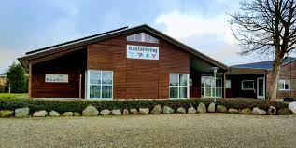  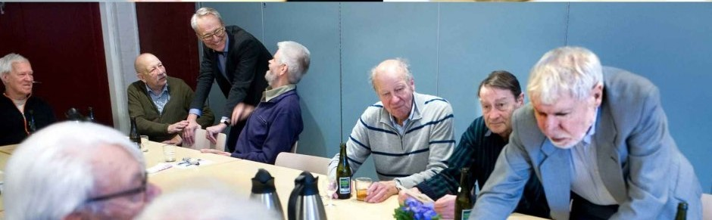  foråret 2024 program.  16.1 Telegrafist i Grønland v/Gynther Ralfs  30.1 Palliation og sorg v/Jette Møller  27.2 Marie og Jeppe Aakjær v/ Mogens Bregendahl  12.3 Opstigning af Kilimanjaro v/ Leif Emil Rasmussen  26.3 Andreas Bryld v/Et liv som politi  9.4 Peru regnskove v/ Arne pedersen  23.4 Sirius patruljen  Pris : 65 kr med mad og drikkevare  Tilmelding til Bjarne Jensen på mobilePay: 24800534 eller Mail:  lilleskoven16@gmail.com |  | Starter igen 16.1.2024  Alle mænd er velkommen i ”Mandehjørnet på Kastaniehøj”  11.00 – 13.00  Kirkegade 16.  8722 Hedensted  Har du lyst til at mødes til en mandesnak og et fællesskab.  Vi vil mødes og spise frokost ,snakke og hygge  Arrangør: Hedensted Y`s Men

